«Встреча с Дедом Морозом и Снегурочкой»

В январе 2020 года, сразу после новогодних каникул, в музее прошло развлечение для воспитанников под названием «Встреча с Дедом Морозом и Снегурочкой». Воспитанники групп встретились с дедом Морозом и Снегурочкой, которые загадывали загадки, поиграли с детьми в игры малой подвижности. Рассматривали совместно с детьми игрушки прошлых лет и конечно получи угощение от деда Мороза.

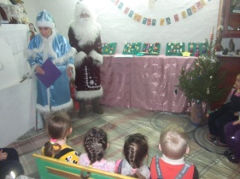

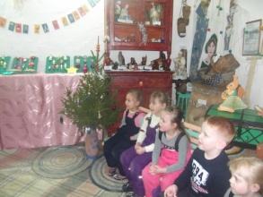

Подготовила: Смолякова С.П.